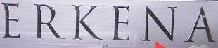

Erkena

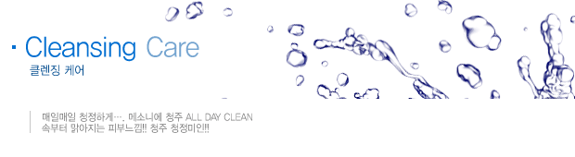
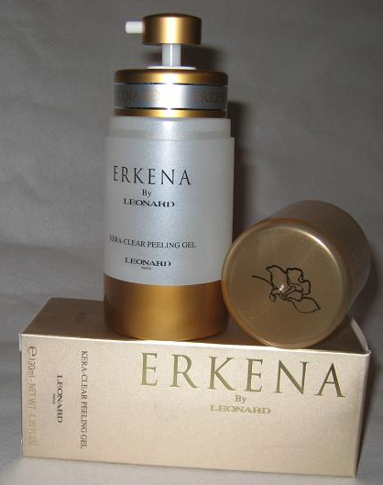  0111 | Erkena  KERA-CLEAR PEELING GEL  Отшелушивающий очищающий гель  Очищающее средство в виде прозрачного геля, которое удаляет старые ороговевшие частицы кожного покрова и устраняет загрязнения внешней среды, проникшие в кожу.  Благодаря содержанию комплекса AKA (Alpha Keto Acid), который содержит экстракт гибискуса и других растений, очищает кожу от старых ороговевших частиц кожного покрова, продуктов функционирования сальных желез, загрязнений внешней среды, проникших в кожу. Поскольку данное косметическое средство является гелем для пилинга кожи, состоящим из натуральных растительных компонентов, не имеющем в своём составе искусственные скрэп-компоненты, то подходит для использования всем типам кожи и не вызывает кожного раздражения. Содержащийся в составе жидкий экстракт многолетнего растения рода опунция даёт отличный эффект увлажнения кожи.  Способ применения: После умывания взять достаточное количество очищающего геля и нанести ровным слоем по всей поверхности лица, за исключением области глаз и рта. Подождав около 1 минуты, слегка надавливая на кожу рукой, втирать гель, удаляя ороговевшие частицы кожи и загрязнения. После этого тщательно смыть все теплой водой.  В зависимости от типа и состояния кожи использовать 1-2 раза в неделю.  Объём: 130 ml.
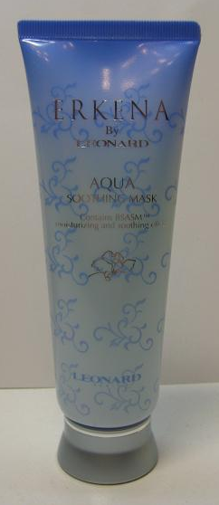  0593 | Erkena  AQUA SOOTHING MASK  Аква-маска  Данный косметический продукт является аква-маской, которая благодаря содержанию увлажняющих компонентов и комплекса BSASM™, превосходно оказывающего эффект успокоения кожи, незамедлительно обеспечивает истонченную кожу увлажняющими компонентами и возвращает её к стабильному состоянию.  * BSASM™ - комплекс из 7-ми природных компонентов (розмарин, ромашка, золотая пыль, солодковый корень, зеленый чай и компоненты традиционной корейской медицины «хочжан» и «бёнпхуль»), который превосходно оказывает эффект успокоения кожи.  - Оказываемое воздействие: данный косметический продукт аква-гелевого типа не только хорошо увлажняет кожу, но также устраняет различные кожные проблемы и дисбаланс кожи, вызванные стрессом и неблагоприятным воздействием окружающей среды.  Способ применения: После умывания и процедуры очистки кожи туалетной водой, нанести достаточное количество вещества и, словно раскатывая по лицу и шеи, втереть в кожу. Подождав 10-15 минут, смыть все теплой водой. Как правило, если кожный покров загрубевший или страдающий от высушивания, вместо умывания протирают лицо смоченной в тонике туалетной ватой.  Объём: 150 ml.
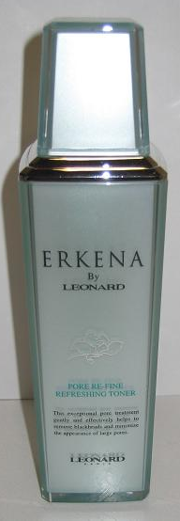  1033 | Erkena  PORE RE-FINE  REFRESHING TONER  Тоник суживающий поры  Тоник, оказывающий концентрированный уход за порами и сальными железами кожного покрова.  Является косметическим продуктом, входящим в программу по системному уходу за порами кожи. Контролирует объём выделения сальных желез кожи и решает проблемы, связанные с несбалансированным гормональным выделением. Оказывает концентрированный уход за расширенными порами кожи, делает кожу увлажненной и мягкой.  Жидкий экстракт пластинчатого гриба, богатого витамином D, оказывает регулирующее воздействие на чрезмерные выделения сальных желез, которые являются основной причиной расширения кожных пор. Данный тоник для кожи, поддерживая оптимальный баланс кожи, дарит коже чувство чистоты.  Способ применения: После умывания намочить тоником туалетную вату и протереть всю поверхность лица. Особенно тщательно протирать тоником области лица, наиболее часто страдающие от появления расширенных пор – нос и область щёк, позволив тонику впитаться в кожные покровы этих областей.  Объём: 160 ml.
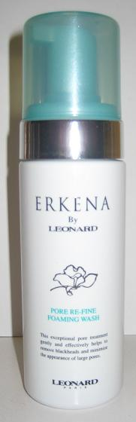  1026 | Erkena  PORE RE-FINE  FOAMING WASH  Пенка для лица, суживающая поры  Пенка для умывания, оказывающая концентрированный уход за порами и сальными железами кожного покрова.  Является косметическим продуктом, входящим в программу по системному уходу за порами кожи. Контролирует объём выделения сальных желез кожи и решает проблемы, связанные с несбалансированным гормональным выделением. Оказывает концентрированный уход за расширенными порами кожи, делает кожу увлажненной и мягкой.  В качестве очищающего средства мягкого типа эффективно устраняет на коже остатки косметики и продукты загрязнения от внешней среды, делая кожу чистой и свежей.  Способ применения: После умывания выдавить достаточное количество вещества на ладонь руки и, нанеся ровным слоем на кожу, делать массирующие движения, очищая кожу. По завершении тщательно промыть водой.  Объём: 150 ml.
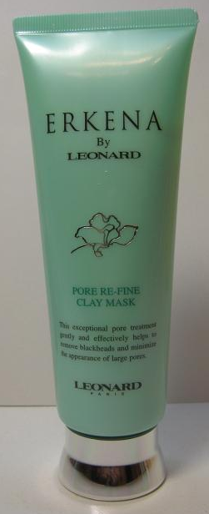  1064 | Erkena  PORE RE-FINE  CLAY MASK  Маска суживающая поры  Маска для лица, оказывающая концентрированный уход за порами и сальными железами кожного покрова.  Является косметическим продуктом, входящим в программу по системному уходу за порами кожи. Контролирует объём выделения сальных желез кожи и решает проблемы, связанные с несбалансированным гормональным выделением. Оказывает концентрированный уход за расширенными порами кожи, делает кожу увлажненной и мягкой.  Маска для лица, смываемого типа, содержащая в своём составе глину, обладающую превосходным эффектом регулирования функций сальных желез. Устраняет угри и загрязнения в порах кожи от воздействия внешней среды, благодаря действию процесса конвергенции кожи с жидким компонентом «обэчжа» традиционной корейской медицины, кожа становиться чистой и гладкой.  Способ применения: После умывания и процедуры ухода за кожей туалетной водой, нанести на лицо и шею, за исключением области вокруг глаз и рта. Подождать 10-15 минут и смыть начисто теплой водой.  Объём: 150 ml.

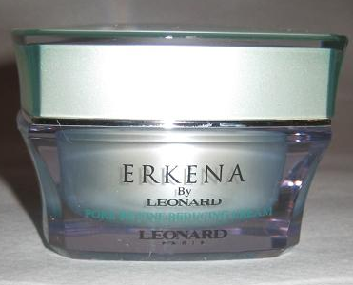  1057 | PORE RE-FINE REDUCING CREAM  Крем суживающий поры  Крем, оказывающий концентрированный уход за порами и сальными железами кожного покрова.  Является косметическим продуктом, входящим в программу по системному уходу за порами кожи. Контролирует объём выделения сальных желез кожи и решает проблемы, связанные с несбалансированным гормональным выделением. Оказывает концентрированный уход за расширенными порами кожи, делает кожу увлажненной и мягкой.  Благодаря содержанию Pure Pores Complex – комплекса растительных экстрактов, данный крем не только регулирует баланс функционирования сальных желез и ссужает расширенные кожные поры, но и в изобилии обеспечивает кожу увлажняющими компонентами и решает комплексные проблемы кожи.  Способ применения: На последнем этапе осуществления процедуры ухода за кожей, взять достаточное количество вещества и нанеся на области, наиболее часто страдающие от появления расширенных пор – лоб и щёки, легкими движениями втирать, двигаясь от центра этих областей, позволяя крему впитаться.  Объём: 50 ml.
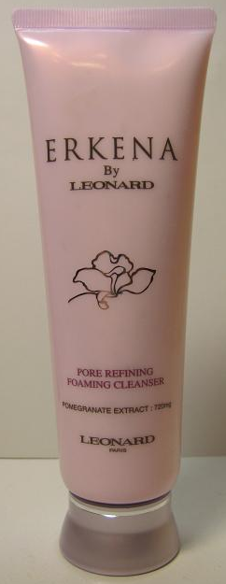  0449 | PORE REFINING FOAMING CLEANSER  Очищающая пенка  Высококачественная очищающая пенка по уходу за порами кожи. Пенка, богатая микрокомпонентами и обладающая прекрасным эффектом очищения, не раздражая кожу, глубоко очищает её от загрязнений внешней среды. Благодаря содержанию красного вина и жидкого экстракта плода граната не только осуществляет уход за старыми ороговевшими частицами кожного покрова, но также эффективно устраняет вредные компоненты и придаёт коже жизненную силу.  * Благодаря содержанию красной капсулы, данное глубоко очищающее средство удаляет ороговевшие частицы кожного покрова и устраняет загрязнение в глубине кожных пор. Не высушивая кожу, делает её еще более чистой и свежей.  Способ применения: Взять достаточное количество вещества и до тех пор, пока не лопнет капсула создавать пену. Массирующими движениями легко нанести по всей поверхности лица. Смыть теплой водой, чтобы не осталось остатков косметического вещества.  Объём: 160 ml.
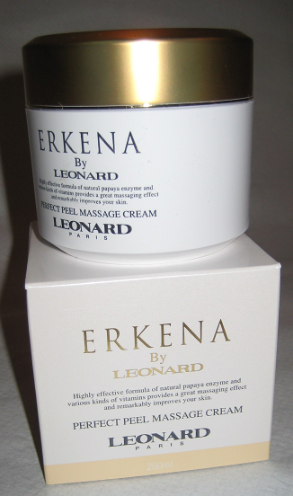  0685 | Perfect Peel Massage Cream  Отшелушивающий массажный крем  Данный крем для массажа, после легкого втирания руками в кожу, мягко и без появления какого-либо раздражения удаляет загрязнение, питает и смягчает кожу, оставляя ощущение чистоты и свежести.  Рекомендации по применению: нанесите достаточное количество крема на лицо, помассируйте легкими массажными движениями. Затем промокните остатки крема бумажной салфеткой умойтесь тёплой водой с пенкой.

Erkena
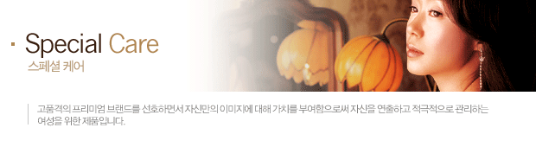
Линия специализированного ухода
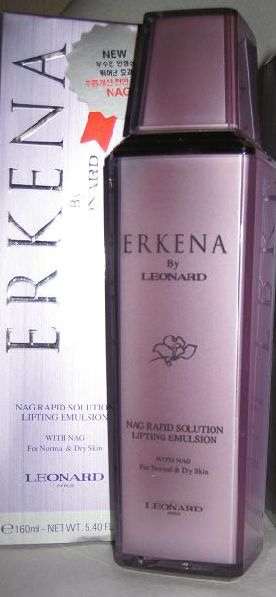  0272 | NAG RAPID SOLUTION  LIFTING EMULSION  Интенсивная лифтинг-эмульсия  Питательный и увлажняющий лосьон (содержит компоненты природного жемчуга), который обеспечивает кожу необходимыми питательными веществами, делает её мягкой, и благодаря использованию комплекса NAG кожа становиться более эластичной.  Жидкий экстракт растений и растительный компонент бетаин, воздействуя на процесс структуризации нано-липосом, улучшают восприимчивость кожей полезных компонентов и содействуют их лучшему впитыванию. Жидкий экстракт компонентов природного жемчуга, компонента рапомина и высококонцентрированного комплекса увлажняющих компонентов обильно снабжают кожу необходимыми питательными веществам и активно оказывают благоприятное воздействие на кожу, страдающую от высушивания.  *NAG – научно разработанный функционально – косметологический комплекс, содержащий в своем составе природные компоненты.  Способ применения: после умывания нанести достаточное количество вещества на ладони рук и, двигаясь от центра обеих щёк, легко втирать в области кожи, подвергшиеся высушиванию.  Объём: 160 ml.
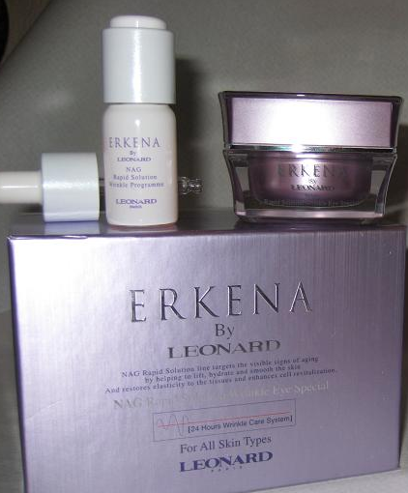  0975 | Wrinkle Eye Cream  Крем для век от морщин  Данный крем для глаз обеспечивает великолепное питание и увлажнение, предотвращает высушивание кожи вокруг глаз и возникновение морщин. Благодаря легкой текстуре крема обеспечивается быстрое впитывание без жирного блеска.  Объём: 50 ml.
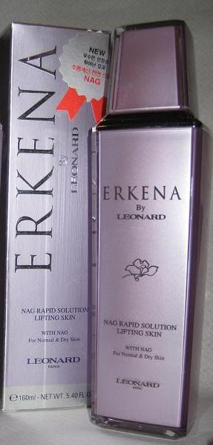  0289 | NAG RAPID SOLUTION  LIFTING SKIN  Интенсивный лифтинг-тоник  Увлажняющий косметический продукт, который обеспечивает концентрированное увлажнение коже, высушенной от частых процедур умывания. Благодаря воздействию комплекса NAG кожа становиться более эластичной.  Жидкий экстракт растений и оливковое масло, воздействуя на процесс структуризации нано-липосом, улучшают восприимчивость кожей полезных компонентов и содействуют их лучшему впитыванию. Жидкий экстракт компонентов природного жемчуга, компонента рапомина и высококонцентрированного комплекса увлажняющих компонентов обильно снабжают кожу необходимыми питательными веществам и повышают способность кожи к абсорбции косметических средств следующего этапа ухода за кожей.  *NAG – научно разработанный функционально – косметологический комплекс, содержащий в своем составе природные компоненты.  Способ применения: После умывания, нанести достаточное количество вещества на ладони рук, и втирать ровным слоем по всей поверхности лица, слегка похлопывая, до полного впитывания кожей косметического продукта.  Объём: 160 ml.
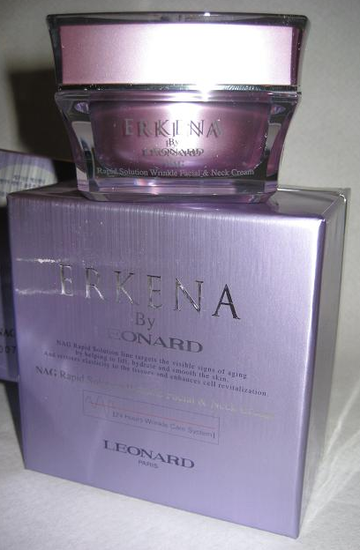  0340 | NAG RAPID SOLUTION  WRINKLE FACIAL & NECK CREAM  Интенсивный лифтинг-крем для лица и шеи  Продукт функциональной косметологии, активно борющийся с морщинами на лице и в области шеи.  - Благодаря воздействию комплекса NAG, который является в составе данного продукта основным компонентом, активно борется с морщинами и положительно влияет на области лица, обвисшие и потемневшие вследствие высушивания кожи.  - Предотвращает отвисание кожи в области шеи и сохраняет кожу шеи гладкой и красивой.  - Сохраняет кожу увлажненной и свежей.  * NAG (N-Acetyl Glucosamine) – Разработанный научными специалистами нашей компании и запатентованный для эксклюзивного использования комплекс борьбы с морщинами, созданный на основе природных компонентов. В отличие от других запатентованных комплексов не вызывает раздражения кожи, подходит для использования как в ночное, так и в дневное время суток, обладает прекрасным эффектом борьбы с морщинами.  Результативный эффект: Помогает в борьбе с морщинами кожи.  Способ применения: На последнем этапе осуществления процедуры ухода за кожей, взять достаточное количество вещества и нанести на области кожи, где есть морщины или растянутость кожи. Двигаясь от центра этих участков кожи, легкими движениями втирать крем в кожу лица и шеи.  (Уход за кожей шеи: Наносить крем, двигаясь с низа шеи к верхней части и от центра к бокам шеи круговыми массирующими движениями, позволяя крему впитаться в кожу).  Объём: 50 ml.

